Работа стопы в латиноамериканской программе. Упражнения для развития красивого взъема, баланса и линий.

В обеих программах танцевального спорта правильная работа стопы играет одну из наиважнейших ролей. При неразвитых, слабых стопах никогда не добиться красивого, правильного и техничного танца. Стопы для танцора, как фундамент для здания. Очень важно с самого начала обучения начинающих танцоров научить правильно стоять на стопе и катить свой вес по стопе от пятки к носку и в обратном направлении для осознания и прививания привычки правильного баланса и переноса веса.
Разминка
Для разогрева стоп перед тренировкой можно использовать теннисный мяч, и с небольшим давлением на него, прокатать каждую стопу хорошенько во всех направлениях.
Сидя на стуле, постараться распластать пальцы по полу, и поднимать взъем вверх, не поджимая пальцев. Не путать с подъемом пальцами ног различных предметов с пола- это упражнение очень легкое, в сравнении с правильным выполнением задания на подъем исключительно взъема, задействует в основном пальцы, а не развивает мышцы внутри стопы.
Сидя на полу вытянуть ноги перед собой, сильно затянуть мышцами колени, и поочередно натягивать и сокращать стопы. Затем, усложнить задачу, одновременно двумя ногами сначала вытягивать ахил при сокращенных на себя пальцах, потом пальцы вытянуть от себя, стараясь максимально. Потом в обратном порядке- сначала сокращаем пальцы при вытянутом ахиле, потом всю стопу целиком.
Садимся на пол, подкладываем что-то мягкое, подгибаем под себя ноги, таз над пятками, руками помогаем себе прподнять колени, опираясь только на тыльную сторону стопы, стараемся под собственным весом растянуть связки взъема.
Следующее упражнение возле опоры (станок или шведская стенка) – подъем на высокие полупальцы, затем сгибаем колени, стараясь приподнять пятки еще выше, давим всем весом во взъем, далее выпрямляем колени, оставляя пятки максимально на том же уровне, мягко опускаем всю стопу на пол.
Хорошо размявшись, переходим к формированию правильной «привычки» работать стопой. На этом этапе в своей работе я использую упражнение «перекат». Оно очень легкое, однако, важно заострить внимание детей, что, если совершить перекат, допустим, на носочки, чуть больше необходимого, то тело уже не может быть в балансе, и мы вынуждены делать шаг вперед. Сначала выполняем «перекат» на месте, максимально перенося вес в носки и на пятки обеих стоп.
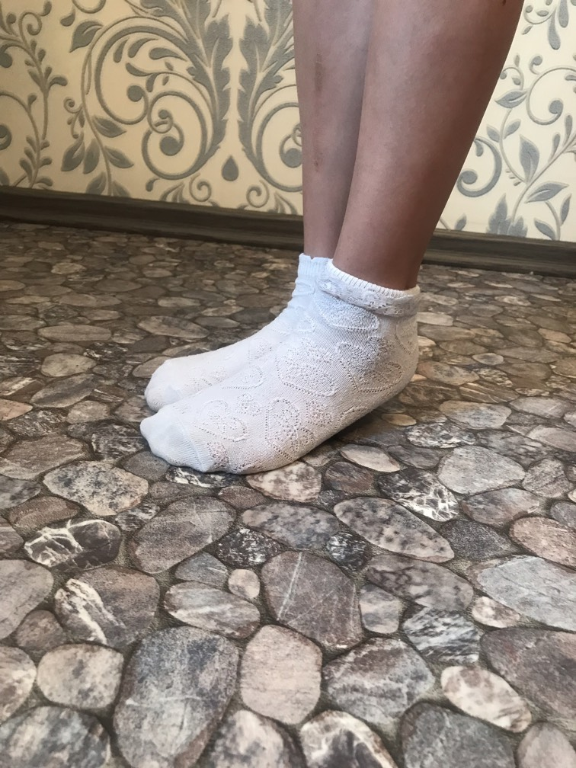
Вес максимально смещен вперед без подьема на полупальцы.
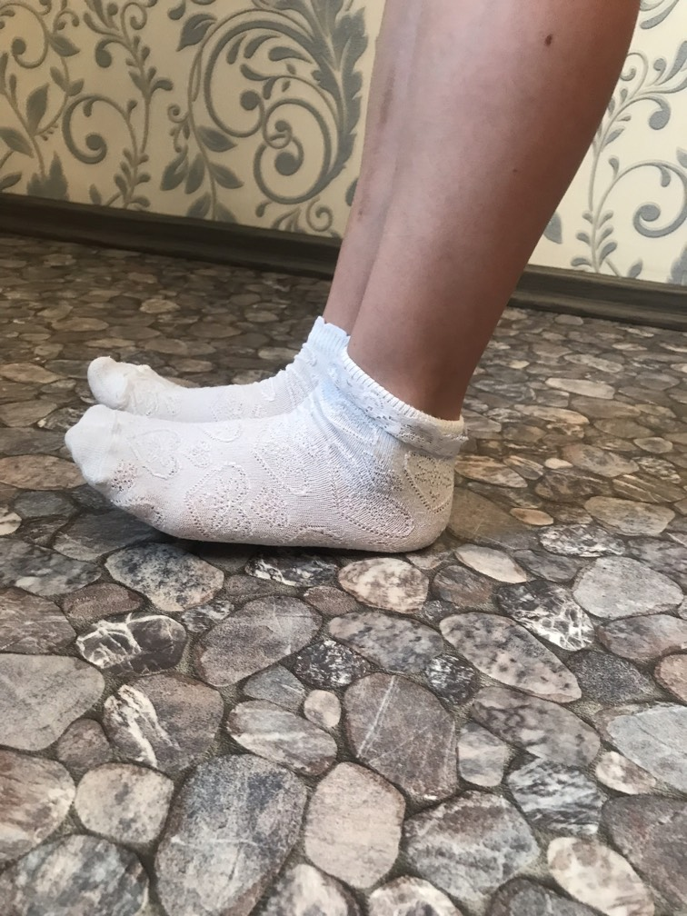
Вес максимально завален на пятки, стопа сокращена.

А затем, выполняем перекат только по одной стопе, утрируя, и вынуждая тело совершать шаг вперед. Тут необходимо сразу обратить внимание, что в момент шага вперед, как только стопа встает на пол, вес тела находится над ее пяточной частью. И вес тела еще не перешел полностью на ногу, а находится на обеих. В этот момент важно осознание переката, чтобы ученик чувствовал, как вес, сантиметр за сантиметром двигается по стопе к большому пальцу. Важным аспектом является ощущение веса на внутренней стороне стопы. Ни в коем случае нельзя заваливаться на мезинец.
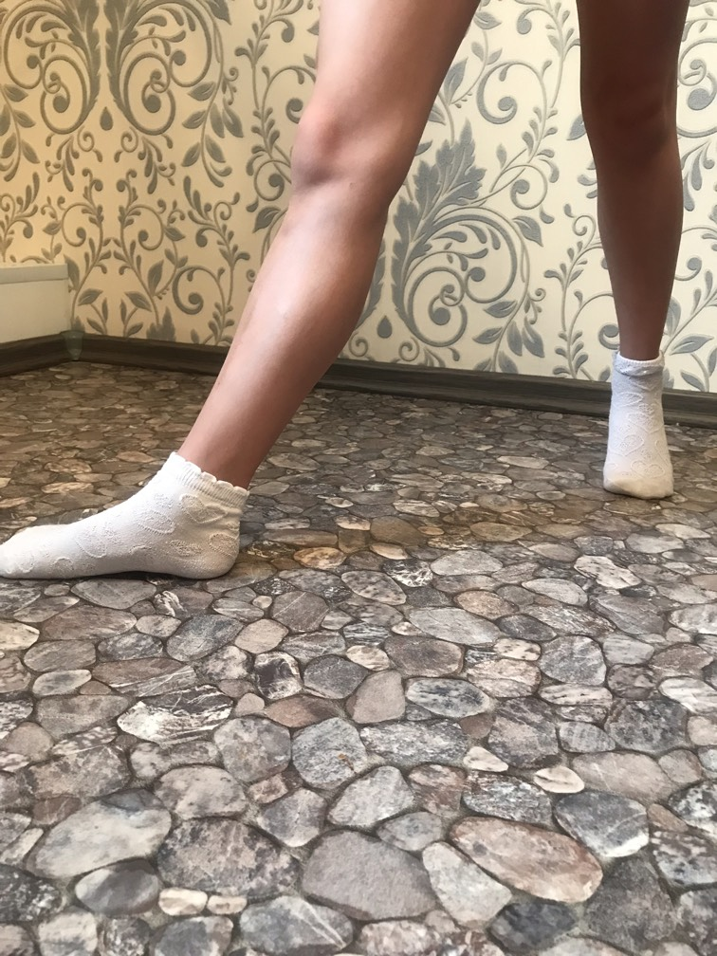
Наступание произошло, проекция копчика примерно посередине между стопами. Продолжая двигать вес по стопе, доталкиваем себя от ноги, которая сзади, следим за движением веса по внутренней стороне стопы.
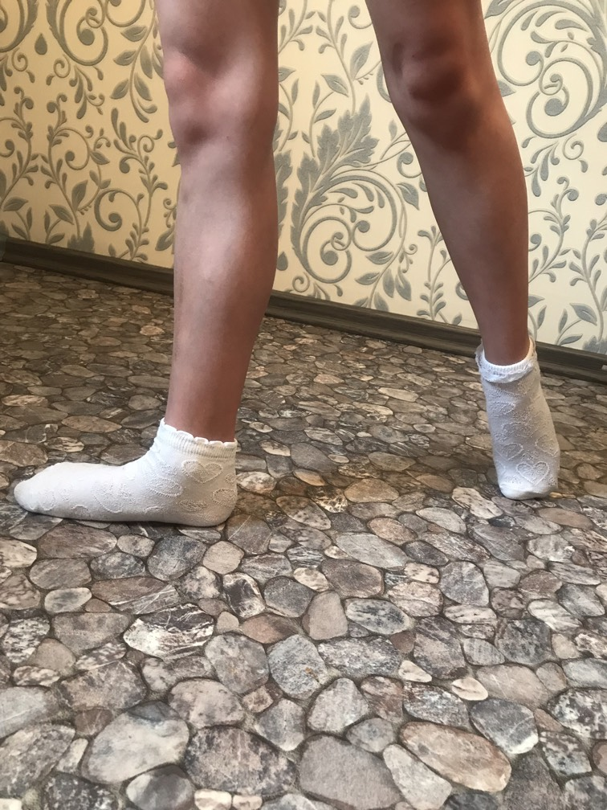
Далее мы катим свой вес по стопе до носка, и далее, снова вынуждая сделать следующий шаг. Еще, очень важно сразу научить не поджимать пальцы стоп.

Для этого я использую упражнение «визуализация». Задействуем воображение, и, помимо устного объяснения, просим представить вместо своей стопы- утиную. У утки ласты, между длинными пальцами перепонки, и, представляя свою стопу распластанной по полу, стараемся катить по ней вес, как по длинной ласте, не поджимая пальцев. При поджатых пальцах невозможно движение веса по стопе из-за зажатых мышц.
Следующим важным этапом является понятие выворотности. Очень важно научить двигать стопу слегка выворотной и натягивать ее после шага сзади, подкручивая пятку в пол.
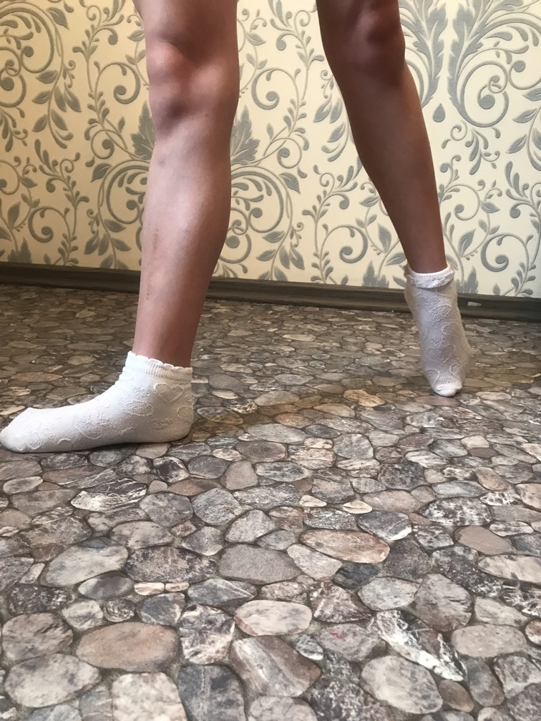
При отрабатывании правильного перемещения веса вперед через стопу с выталкиванием от опорной ноги и докручиванием стопы сзади, очень эффективным является упражнение «салфетки».
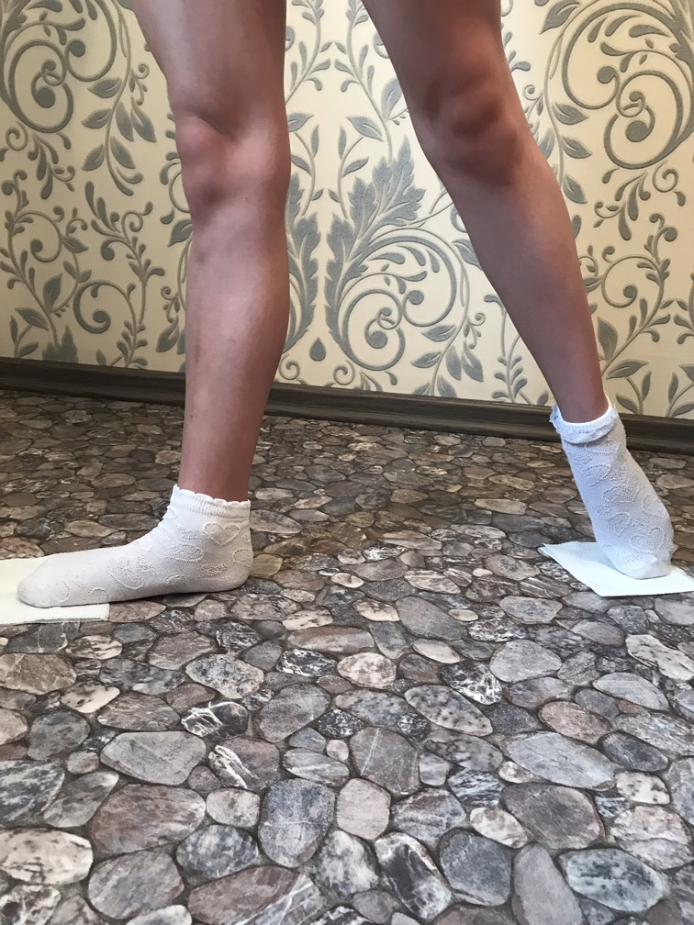
Этот метод позволяет научить двигать стопы с давлением в пол, что обеспечивает отличную связь с опорой и положительно влияет на баланс танцора, т.к. под контролем и связью с полом (без отрыва от пола) всегда находятся обе ноги. Для этого, под носочную часть стопы кладутся салфетки, и задачей танцора является правильное перемещение вперед без потери салфеток.
Особое внимание нужно уделить отработке позиции стопы «птичка». Это когда взъем двигается вовнутрь и наверх. Для этого отрабатываем на месте подъем на полупальцы, в слегка выворотной позиции и правильно ставим взъем.
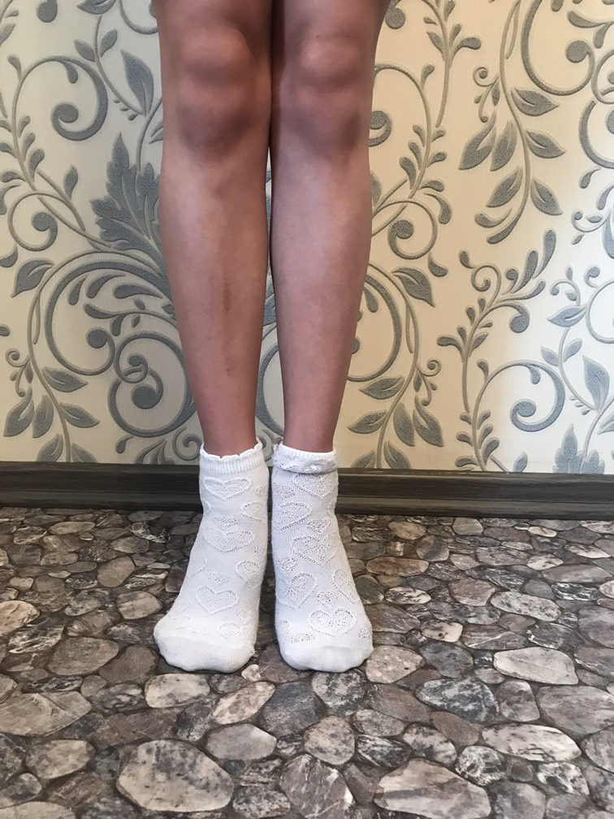
Верно
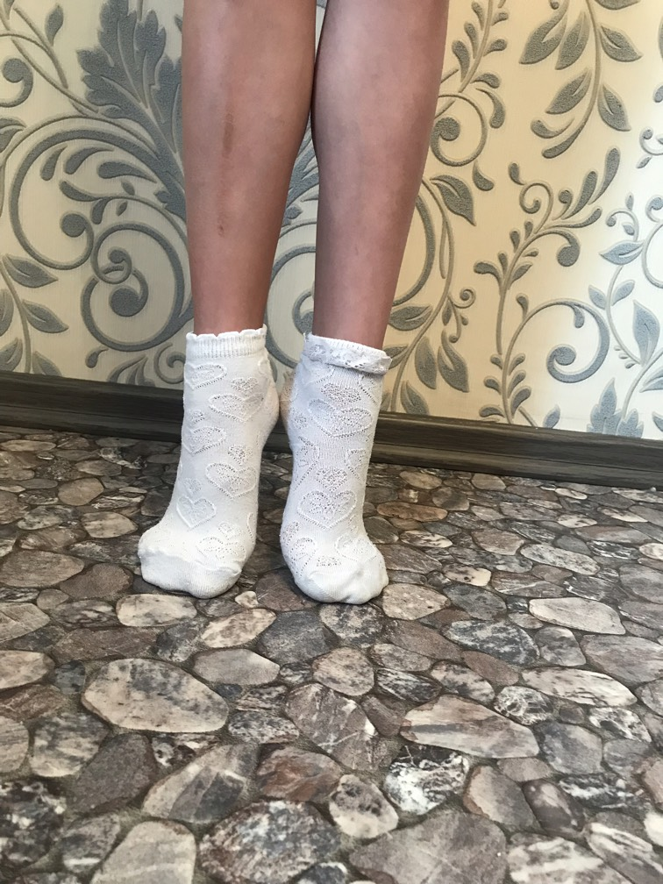
Неверно
При верном исполнении вес находится ближе к большому пальцу. В неверном варианте вес развален по стопе и находится ближе к мизинцу.

Задача тренера, с первых шагов, стараться учить танцоров формировать в стопе «птичку». Это изгиб стопы относительно колена и большого пальца ноги. Очень красивое положение стопы, требующее хорошего развития мышц взъема.
Также, «птичка» используется во всех позициях частичного переноса веса.
